

**Индер ауданының елді мекендерінің аумағында жануарларды асырау Қағидаларын бекіту туралы**

***Күшін жойған***

Атырау облысы мәслихатының 2016 жылғы 28 қазандағы № 57-VI шешімі. Атырау облысының Әділет департаментінде 2016 жылғы 05 желтоқсанда № 3697 болып тіркелді. Күші жойылды - Атырау облыстық мәслихатының 2021 жылғы 15 наурыздағы № 27-VІI (алғашқы ресми жарияланған күнінен кейін қолданысқа енгізіледі) шешімімен

      Ескерту. Күші жойылды - Атырау облыстық мәслихатының 15.03.2021 № 27-VIІ (алғашқы ресми жарияланған күнінен кейін қолданысқа енгізіледі) шешімімен.

      "Әкiмшiлiк құқық бұзушылық туралы" 2014 жылғы 5 шілдедегі Қазақстан Республикасының Кодексiне, "Қазақстан Республикасындағы жергiлiктi мемлекеттiк басқару және өзiн-өзi басқару туралы" 2001 жылғы 23 қаңтардағы, "Ветеринария туралы" 2002 жылғы 10 шілдедегі Қазақстан Республикасының Заңдарына сәйкес, VI шақырылған облыстық мәслихат кезекті VII сессиясында **ШЕШIМ ҚАБЫЛДАДЫ:**

      1. Индер ауданының елді мекендерінің аумағында жануарларды асырау Қағидалары осы шешімнің қосымшасына сәйкес бекітілсін.

      2. Осы шешім Әділет органдарында мемлекеттік тіркелген күннен бастап күшіне енеді және ол алғашқы ресми жарияланған күнінен кейін күнтізбелік он күн өткен соң қолданысқа енгізіледі.

      3. Осы шешімнің орындалуын бақылау Атырау облыстық мәслихатының заңдылықты сақтау, депутаттық этика және құқық қорғау мәселелері жөніндегі тұрақты комиссиясына (А.Абдолов) жүктелсін.

|  |  |
| --- | --- |
| *Сессия төрайымы* | *Г. Байкенова* |
| *Мәслихат хатшысы* | *С. Лұқпанов* |

|  |  |
| --- | --- |
|  | Атырау облыстық мәслихатының 2016 жылғы 28 қазандағы № 57-VІ шешімімен бекітілген |

**Индер ауданының елді мекендерінің аумағында жануарларды асырау Қағидалары**

**1. Жалпы ережелер**

      1. Осы Қағидалар Индер ауданының елді мекендерінің аумағында жануарларды асырау (бұдан әрі – Қағидалар) тәртібін айқындайды.

      2. Қағидалар, меншік түріне қарамастан, жануарларды асырайтын барлық жеке және заңды тұлғаларға қатысты қолданылады.

      3. Қағидалар "Әкімшілік құқық бұзушылық туралы" 2014 жылғы 5 шілдедегі Қазақстан Республикасының Кодексiне, "Қазақстан Республикасындағы жергілікті мемлекеттік басқару және өзін-өзі басқару туралы" 2001 жылғы 23 қаңтардағы, "Ветеринария туралы" 2002 жылғы 10 шілдедегі Қазақстан Республикасының заңдарына сәйкес әзірленіп жасалды.

      4. Осы Қағидалар да мынадай түсініктер қолданылады:

      1) ауыл шаруашылығы жануарларын бірдейлендіру - ауыл шаруашылығы жануарларын бірдейлендіру жөніндегі дерекқорға ауыл шаруашылығы жануары туралы мәліметтерді енгізе отырып және ветеринариялық паспортты бере отырып, бірдейлендіруді жүргізуге арналған бұйымдарды (құралдарды) пайдалану, таңбалау арқылы жануарларға жеке нөмір беруді қамтитын, жануарларды есепке алу рәсімі;

      2) ветеринариялық іс-шаралар-жануарлар ауруларының профилактикасын, оларды емдеуді немесе диагностикасын қоса алғанда, олардың пайда болуын, таралуын болғызбауға немесе оларды жоюға; жануарлар мен адамның денсаулығына қауіп төндіретін аса қауіпті аурулар жұқтырған жануарларды залалсыздандыруға (зарарсыздандыруға), алып қоюға және жоюға; жануарлардың өнімділігін арттыруға; жануарлар мен адамның денсаулығын жұқпалы, оның ішінде жануарлар мен адамға ортақ аурулардан қорғау мақсатында, ауыл шаруашылығы жануарларын бірдейлендіруді қоса алғанда, жануарлардан алынатын өнімдер мен шикізаттың, жемшөп және жемшөп қоспаларының қауіпсіздігін қамтамасыз етуге бағытталған эпизоотияға қарсы, ветеринариялық-санитариялық рәсімдер кешені;

      3) ветеринариялық құжаттар-уәкілетті орган бекіткен тәртіппен мемлекеттік ветеринариялық-санитариялық бақылау және қадағалау объектілеріне республикалық маңызы бар қаланың, астананың, ауданның, облыстық маңызы бар қаланың мемлекеттік ветеринариялық-санитариялық инспекторлары беретін ветеринариялық сертификат; мемлекеттік ветеринариялық дәрігерлер беретін ветеринариялық-санитариялық қорытынды; тиісті әкімшілік-аумақтық бірлік аумағындағы эпизоотиялық ахуал туралы, жануарға, жануарлардан алынатын өнімге және шикізатқа жергілікті атқарушы органдар құрған мемлекеттік ветеринариялық ұйымдардың ветеринария саласындағы маманы, сондай-ақ жануарлардың, жануарлардан алынатын өнімнің және шикізаттың ветеринариялық нормативтерге сәйкестігін айқындау жөнінде өндірістік бақылау бөлімшесінің аттестатталған ветеринариялық дәрігері беретін ветеринариялық анықтама;

      4) ветеринариялық паспорт-уәкілетті орган белгілеген нысандағы құжат, онда: жануарларды есепке алу мақсатында жануарлардың иесі, түрі, жынысы, түсі, жасы көрсетіледі;

      5) ветеринариялық (ветеринариялық-санитариялық) қағидалар- мемлекеттік ветеринариялық-санитариялық бақылау объектілеріне қойылатын ветеринариялық (ветеринариялық-санитариялық, зоогигиеналық) талаптарды белгілейтін, сондай-ақ ветеринариялық нормативтердің негізінде ветеринариялық іс-шараларды жүргізу тәртібін айқындайтын, жеке және заңды тұлғалардың орындауы үшін міндетті болып табылатын нормативтік құқықтық акт;

      6) ветеринариялық-санитариялық сараптама - жануарлардан алынатын өнімдер мен шикізаттың, жемшөп пен жемшөп қоспаларының ветеринариялық нормативтерге сәйкестігін органолептикалық, биохимиялық, микробиологиялық, паразитологиялық, уыттық және радиологиялық зерттеулер кешені арқылы айқындау;

      7) дезинсекция-жәндіктер мен басқа да буынаяқтыларды жою жөніндегі іс-шаралар кешені;

      8) дезинфекция-инфекциялық және паразиттік аурулардың қоздырғыштарын жою жөніндегі шаралар кешені;

      9) дератизация-кеміргіштерді жою жөніндегі іс-шаралар кешені.

**2. Жануарларды тіркеу тәртібі**

      5. Жануарларды тіркеу бірдейлендіру жолымен адам мен жануарларға ортақ қауіпті жұқпалы және паразиттік аурулардың алдын алу, жоғалып кеткен жануарларды іздестіру және жануарлардың санын реттеу мақсатында жүзеге асырылады.

      6. Меншік түріне және ведмостволық бағыныштылығына қарамастан, жеке және заңды тұлғаларға тиесілі барлық ауыл шаруашылығы, үй жануарлары және үй құстары ветеринария саласындағы уәкілетті органында есепке алуға және тіркеуге жатады.

      7. Жануарларды тіркеу және қайта тіркеу кезінде олардың иелері келесі мәліметтерді тапсырады: иесінің жеке басын куәландыратын құжат, мекен-жайы туралы мәлімет, байланыс телефонының нөмірі, жануардың түрі және жынысы, аты, түсі, жасы.

      8. Әрбір тіркелген жануарға бүкіл өмір бойына жарамды сәйкестендіру нөмірі көрсетіліп ветеринариялық паспорт беріледі. Жануарлардың сәйкестік нөмірін беру құлақ сырғаларын салу, микрочиптеу немесе таңбалау арқылы іске асырылады.

      9. Сатып алғанда немесе иесі мекен-жайын ауыстырғанда жануарлар иесінің жаңа мекен-жайы бойынша екі апта мерзім ішінде тіркеледі.

      10. Жануар мерт болған және ауыл шаруашылығы жануары сойылған жағдайда ветеринариялық паспорты мен сәйкестендіру нөмірі бұрын сол жануар тіркелген органға немесе мекемеге тапсырылады.

      11. Тіркеу органына жануардың қолдан кетуі (сату, жоғалу, сойылу, мерт болуы, басқа тұлғаға беру) туралы оны есептен шығару немесе қайта тіркеу үшін екі апта мерзімінде хабарланады.

**3. Жануарларды асырау тәртібі**

      12. Ауыл шаруашылығы жануарларын асырау, өсіру, жаю елді мекендердегі санитарлық аймақтарға қойылатын талаптарға және қосалқы шаруашылықтарда жануарларды асыраудың және ауыл шаруашылығы мақсатындағы жерлерді мал жаюға пайдаланудың ветеринариялық нормативтеріне сәйкес жүргізіледі.

      13. Қолданыстағы заңнаманың талаптарына сәйкес анықталатын санитарлық аймақтың шекарасында ауыл шаруашылығы жануарларын асырауға, өсіруге, жаюға рұқсат етілмейді.

      14. Ауыл шаруашылығы жануарларын қолданыстағы зоогигиеналық, ветеринариялық-санитариялық нормаларға (Қазақстан Республикасы Ұлттық экономика министірінің 2015 жылғы 20 наурыздағы "Өндірістік объектілердің Cанитариялық-қорғаныш аймағын белгілеу бойынша Cанитариялық-эпидемиологиялық талаптар" санитариялық қағидаларын бекіту туралы" (Нормативтік құқықтық актілерді мемлекеттік тіркеу тізілімінде № 11124 тіркелді) бұйрығына сәйкес және экологиялық қауіпсіздікті ескере отырып, тұрғын жайлардан, мектептерден, емдеу және мектепке дейінгі мекемелерінен, бақтардан, хайуанаттар бағынан, стадиондардан, қоғамдық тамақтандыру, сауда, тамақ өнеркәсібі кәсіпорындарынан, демалыс орындарынан, балаларды сауықтыру орындары мен шипажайлардан, жасанды су айдындарынан, артезиан құдықтарынан, су көздерінен қашықта орналасқан арнайы жабдықталған орындарда асырау қажет.

      15. Жеке тұрғын үй иелеріне ветеринариялық-санитариялық және санитариялық-эпидемиологиялық ережелерді сақтаған жағдайда қолданыстағы зоогигиеналық, ветеринариялық-санитариялық нормаларға сәйкес және экологиялық қауіпсіздікті ескере отырып жабдықталған арнайы тұрақжайда ауыл шаруашылығы жануарлары мен құстарды асырауға рұқсат етіледі.

      16. Қаланың ауа кеңістігінен жабайы құстар ұшып өтетін мезгілдерде, жұқпалы ауруларды таратушы болуы мүмкін ұшып өтетін жабайы құстармен қатынасты болдырмау мақсатында, иелері құстарын жабық орындарда ұстау ұсынылады.

      17. Жануарларды асырайтын орынжайлар апта сайын механикалы түрде тазаланады және дезинфекцияланады: жануарлардың нәжістері мен саңғырықтары, азықтарының қалдықтары және қоқыстар уақытында арнайы белгіленген орындарға шығарылады.

      18. Жәндіктер мен кеміргіштерге қарсы күресу мақсатында жануарлар мен құстар тұратын орындар ай сайын инсектицидтер мен дератизаторлық препараттарымен зарарсыздандырылады.

      19. Көшелерде, алаңдарда, саябақтарда, темір жол мен автокөлік жолдарына тиесілі аймақтарда және басқа да қоғамдық орындарда жануарларды жаюға, сондай-ақ, қараушысыз бос жіберуге рұқсат етілмейді.

      Жануарлар жергілікті атқарушы органдармен белгіленген жайылымдық жер телімдерінде жайылуы қажет. Жануарларды жайғанда және айдап өткенде тұрғындардың қауіпсіздігіне жануарлардың иесі жауапты болады. Индер ауданындағы жануарларды жайылымға айдап бару-келу схемасы осы шешімнің 1-12 қосымшаларына сәйкес жүргізіледі.

      Ескерту. 19 - тармақ жаңа редакцияда - Атырау облыстық мәслихатының 21.06.2019 № 329-VI (алғашқы ресми жарияланған күнінен кейін күнтізбелік он күн өткен соң қолданысқа енгізіледі) шешімімен.

      20. Қаланың тұрғын үй қорының пәтерлерінде (көп пәтерлі, ортақ үлестік тұрғын үйлер) жабайы, ауыл шаруашылығы жануарларын, құстарды және бал араларды асырауға ұсынылмайды.

      21. Жануарлар мен құстарды мектепке дейінгі мекемелердің, мектептердің, және басқа ұйымдар мен мекемелердің зоологиялық бұрыштарында асырау ветеринариялық-санитариялық бақылау және қадағалау саласындағы уәкілетті органның келісімімен рұқсат етіледі.

      22. Жануарлардың биологиялық ерекшеліктеріне сәйкес арнайы ұстайтын орны, осы салада арнаулы білімі мен тәжірибесі жоқ тұлғаларға жабайы, жыртқыш және улы жануарларды асырауға ұсынылмайды.

      23. Жануарларды қоғамдық шомылатын орындарда, тоғандарда, субұрқақтарда, су айдындары мен су бөгеттерінде шомылдыруға және жуындыруға ұсынылмайды.

      24. Елді мекендердің аумақтарында жануарлардың өліктерін тастауға, сондай-ақ оны өз бетінше көмуге ұсынылмайды. Жануарлардың өлекселері арнайы белгіленген орындарда жойылуға жатады.

      25. Адамдардың денсаулығына және жануарларға қауіп туғызатын жануарларды алу және жою Қазақстан Республикасының заңнамаларына сәйкес жүргізіледі. Егер жануар клиникалық сау деп танылған жағдайда, иесіне қайтарылады.

      26. Елді мекендердің санитариялық аймақтарында, көшелерде, алаңдарда, саябақтарда және көпшілік жиналатын қоғамдық орындарда қараушысыз бос жүрген жануарлар қараусыз жануарлар деп есептеледі.

      Қараусыз жануарларды бағу, пайдалану және иесіне қайтару Қазақстан Республикасы азаматтық Кодексінің 246-бабына сәйкес жүргізіледі.

**4. Қағидалардың сақталуын бақылау**

      27. Индер ауданының елді мекендерінің аумағында жануарларды асырау Қағидаларының сақталуын бақылауды уәкілетті мемлекеттік органдар жүзеге асырады.

**5. Қорытынды ережелер**

      28. Осы Қағидаларды бұзғаны үшін жануардың иесі "Әкімшілік құқық бұзушылық туралы" 2014 жылғы 5 шілдедегі Қазақстан Республикасының Кодексіне сәйкес жауапкершілікке тартылады.

      29. Осы Қағидалардың қолданылуы меншік нысанына және ведомстволық бағыныстылығына қарамастан жануарлардың барлық иелеріне, жеке және басқадай меншігінде жануарлары бар жеке және заңды тұлғаларға таралады.

|  |  |
| --- | --- |
|  | Атырау облыстық мәслихатының 2019 жылғы "21" маусымдағы № 329-VI шешіміне 1-қосымша |

**Индербор кентіндегі жануарлардың жайылымға бару-келу схемасы**

      Ескерту. Қағида 1-қосымшамен толықтырылды - Атырау облысы мәслихатының 21.06.2019 № 329-VI (алғашқы ресми жарияланған күнінен кейін күнтізбелік он күн өткен соң қолданысқа енгізіледі) шешімімен.

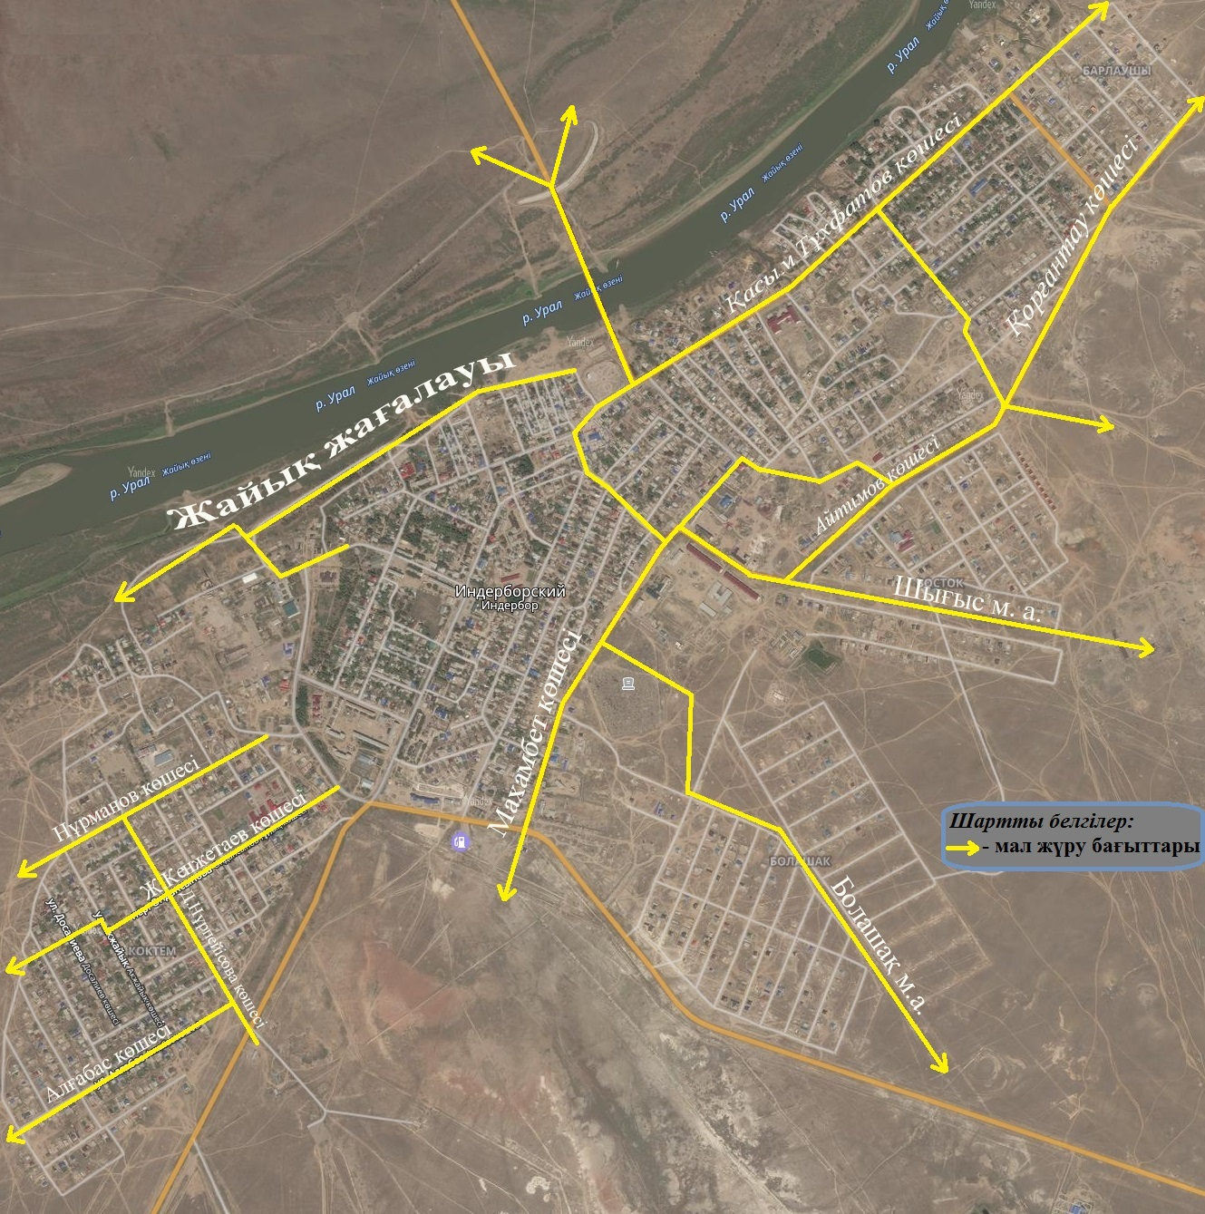

|  |  |
| --- | --- |
|  | Атырау облыстық мәслихатының 2019 жылғы "21" маусымдағы № 329-VI шешіміне 2-қосымша |

**Есбол ауылындағы жануарлардың жайылымға бару-келу схемасы**

      Ескерту. Қағида 2-қосымшамен толықтырылды - Атырау облысы мәслихатының 21.06.2019 № 329-VI (алғашқы ресми жарияланған күнінен кейін күнтізбелік он күн өткен соң қолданысқа енгізіледі) шешімімен.

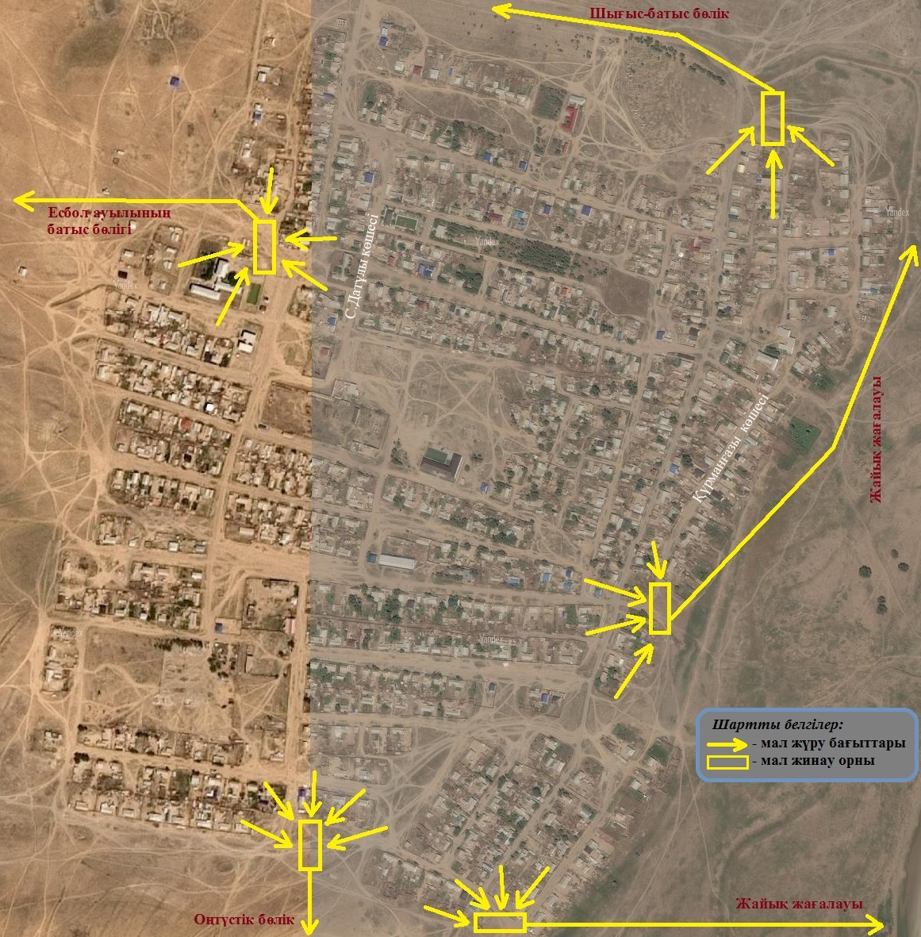

|  |  |
| --- | --- |
|  | Атырау облыстық мәслихатының 2019 жылғы "21" маусымдағы № 329-VI шешіміне 3-қосымша |

**Көктоғай ауылындағы жануарлардың жайылымға бару-келу схемасы**

      Ескерту. Қағида 3-қосымшамен толықтырылды - Атырау облысы мәслихатының 21.06.2019 № 329-VI (алғашқы ресми жарияланған күнінен кейін күнтізбелік он күн өткен соң қолданысқа енгізіледі) шешімімен.

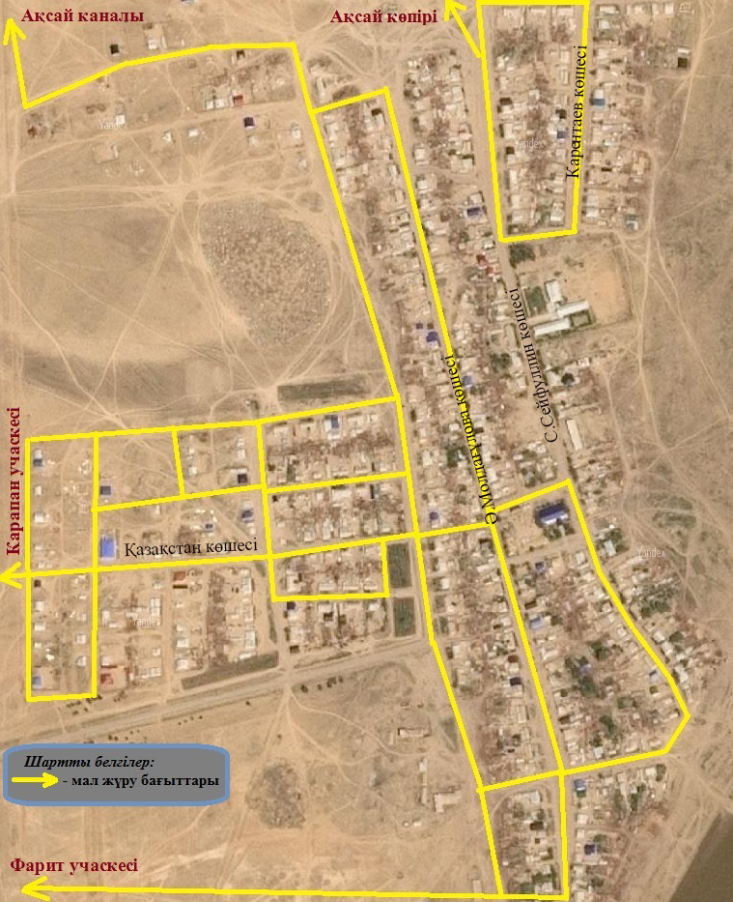

|  |  |
| --- | --- |
|  | Атырау облыстық мәслихатының 2019 жылғы "21" маусымдағы № 329-VI шешіміне 4-қосымша |

**Өрлік ауылындағы жануарлардың жайылымға бару-келу схемасы**

      Ескерту. Қағида 4-қосымшамен толықтырылды - Атырау облысы мәслихатының 21.06.2019 № 329-VI (алғашқы ресми жарияланған күнінен кейін күнтізбелік он күн өткен соң қолданысқа енгізіледі) шешімімен.

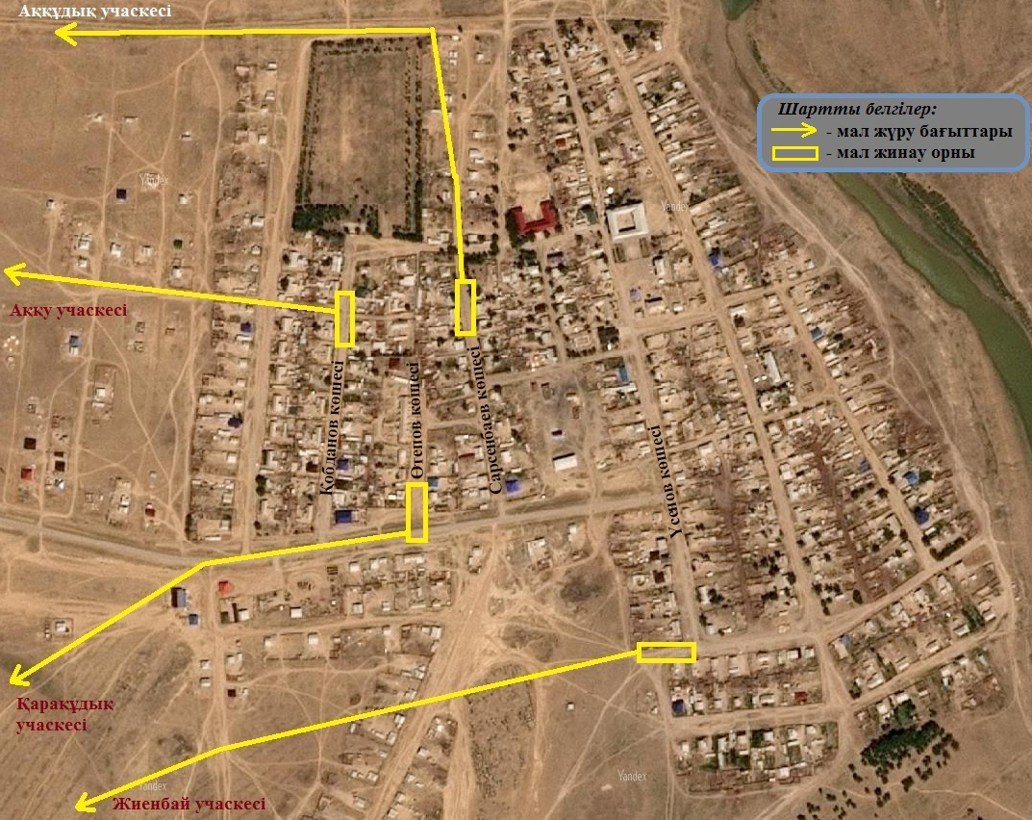

|  |  |
| --- | --- |
|  | Атырау облыстық мәслихатының 2019 жылғы "21" маусымдағы № 329-VI шешіміне 5-қосымша |

**Бөдене ауылындағы жануарлардың жайылымға бару-келу схемасы**

      Ескерту. Қағида 5-қосымшамен толықтырылды - Атырау облысы мәслихатының 21.06.2019 № 329-VI (алғашқы ресми жарияланған күнінен кейін күнтізбелік он күн өткен соң қолданысқа енгізіледі) шешімімен.

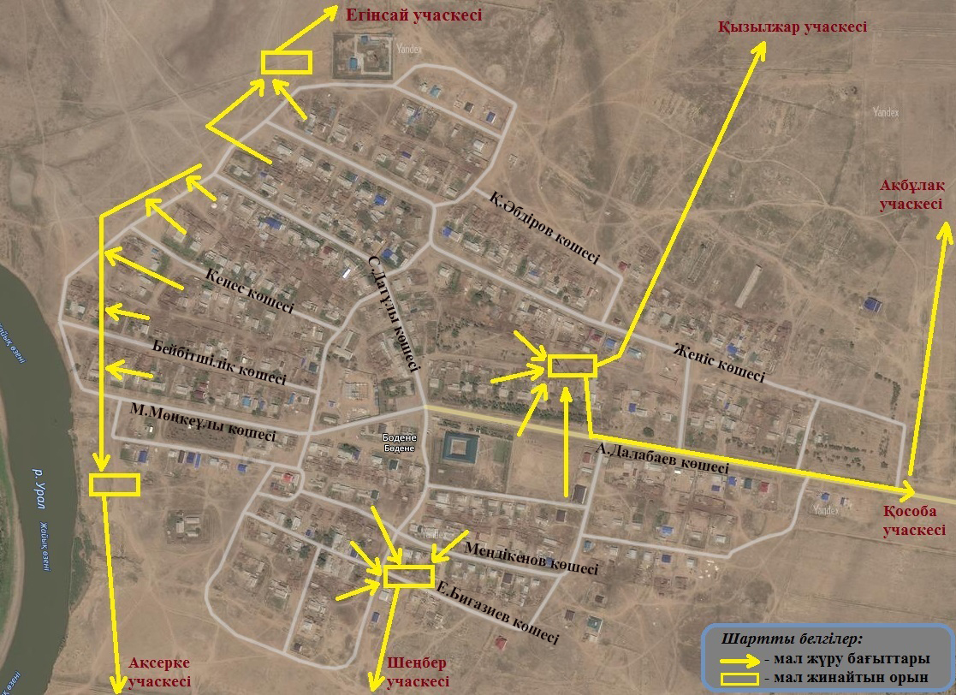

|  |  |
| --- | --- |
|  | Атырау облыстық мәслихатының 2019 жылғы "21" маусымдағы № 329-VI шешіміне 6-қосымша |

**Елтай ауылындағы жануарлардың жайылымға бару-келу схемасы**

      Ескерту. Қағида 6-қосымшамен толықтырылды - Атырау облысы мәслихатының 21.06.2019 № 329-VI (алғашқы ресми жарияланған күнінен кейін күнтізбелік он күн өткен соң қолданысқа енгізіледі) шешімімен.

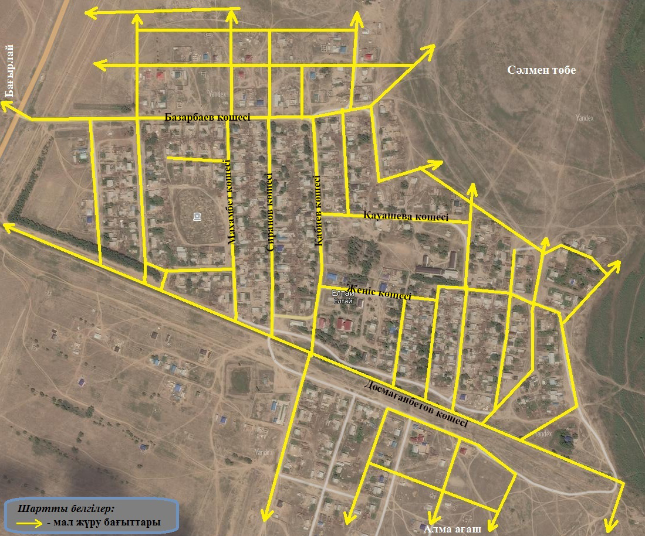

|  |  |
| --- | --- |
|  | Атырау облыстық мәслихатының 2019 жылғы "21" маусымдағы № 329-VI шешіміне 7-қосымша |

**Жарсуат ауылындағы жануарлардың жайылымға бару-келу схемасы**

      Ескерту. Қағида 7-қосымшамен толықтырылды - Атырау облысы мәслихатының 21.06.2019 № 329-VI (алғашқы ресми жарияланған күнінен кейін күнтізбелік он күн өткен соң қолданысқа енгізіледі) шешімімен.

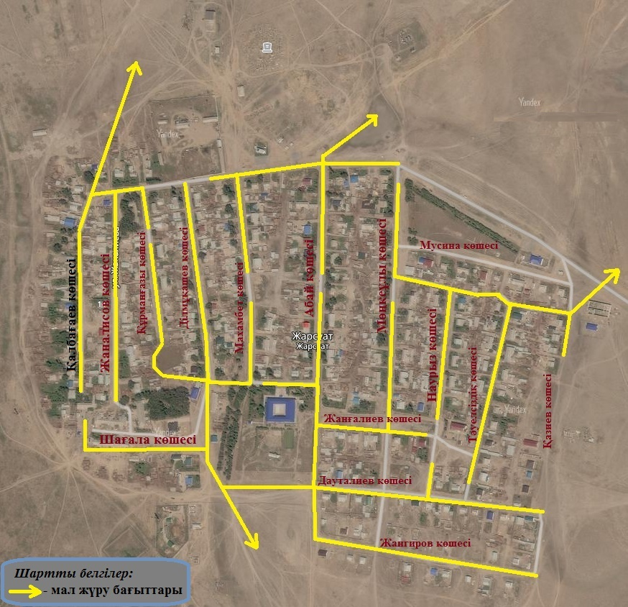

|  |  |
| --- | --- |
|  | Атырау облыстық мәслихатының 2019 жылғы "21" маусымдағы № 329-VI шешіміне 8-қосымша |

**Аққала ауылындағы жануарлардың жайылымға бару-келу схемас**

      Ескерту. Қағида 8-қосымшамен толықтырылды - Атырау облысы мәслихатының 21.06.2019 № 329-VI (алғашқы ресми жарияланған күнінен кейін күнтізбелік он күн өткен соң қолданысқа енгізіледі) шешімімен.

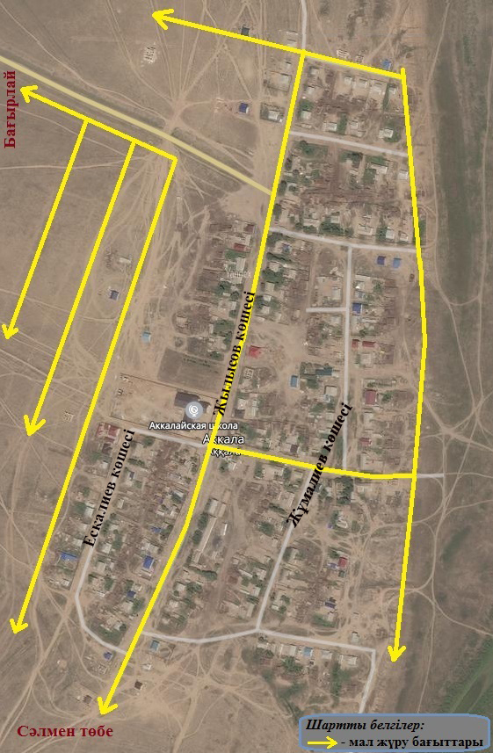

|  |  |
| --- | --- |
|  | Атырау облыстық мәслихатының 2019 жылғы "21" маусымдағы № 329-VI шешіміне 9-қосымша |

**Ынтымақ ауылындағы жануарлардың жайылымға бару-келу схемасы**

      Ескерту. Қағида 9-қосымшамен толықтырылды - Атырау облысы мәслихатының 21.06.2019 № 329-VI (алғашқы ресми жарияланған күнінен кейін күнтізбелік он күн өткен соң қолданысқа енгізіледі) шешімімен.

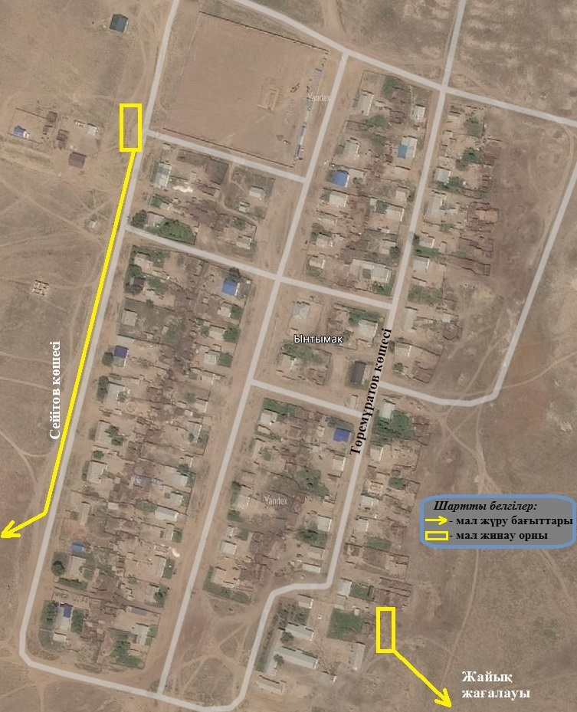

|  |  |
| --- | --- |
|  | Атырау облыстық мәслихатының 2019 жылғы "21" маусымдағы № 329-VI шешіміне 10-қосымша |

**Құрылыс ауылындағы жануарлардың жайылымға бару-келу схемасы**

      Ескерту. Қағида 10-қосымшамен толықтырылды - Атырау облысы мәслихатының 21.06.2019 № 329-VI (алғашқы ресми жарияланған күнінен кейін күнтізбелік он күн өткен соң қолданысқа енгізіледі) шешімімен.

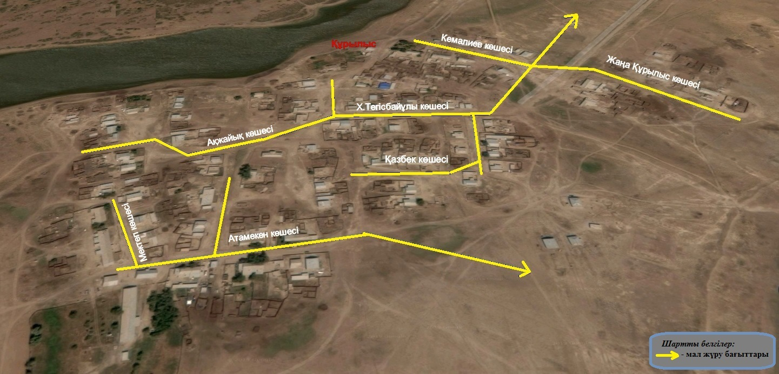

|  |  |
| --- | --- |
|  | Атырау облыстық мәслихатының 2019 жылғы "21" маусымдағы № 329-VI шешіміне 11-қосымша |

**Қызылжар ауылындағы жануарлардың жайылымға бару-келу схемасы**

      Ескерту. Қағида 11-қосымшамен толықтырылды - Атырау облысы мәслихатының 21.06.2019 № 329-VI (алғашқы ресми жарияланған күнінен кейін күнтізбелік он күн өткен соң қолданысқа енгізіледі) шешімімен.

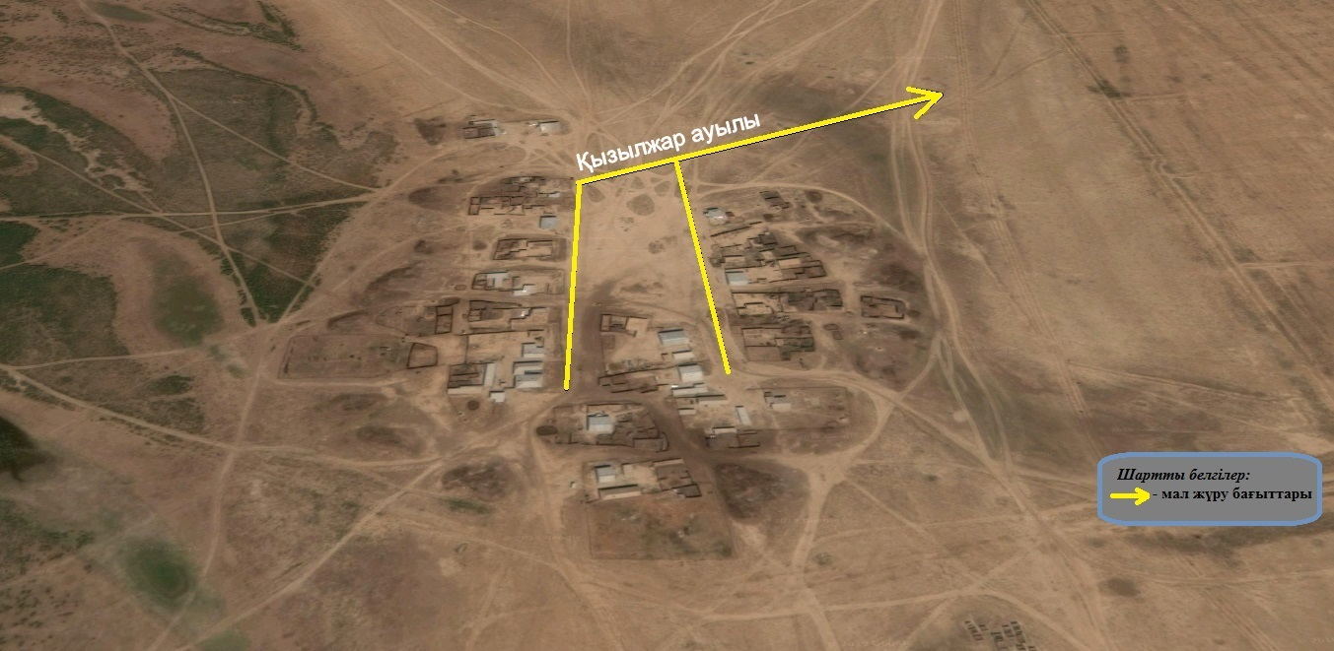

|  |  |
| --- | --- |
|  | Атырау облыстық мәслихатының 2019 жылғы "21" маусымдағы № 329-VI шешіміне 12-қосымша |

**Ақтан ауылындағы жануарлардың жайылымға бару-келу схемасы**

      Ескерту. Қағида 12-қосымшамен толықтырылды - Атырау облысы мәслихатының 21.06.2019 № 329-VI (алғашқы ресми жарияланған күнінен кейін күнтізбелік он күн өткен соң қолданысқа енгізіледі) шешімімен.

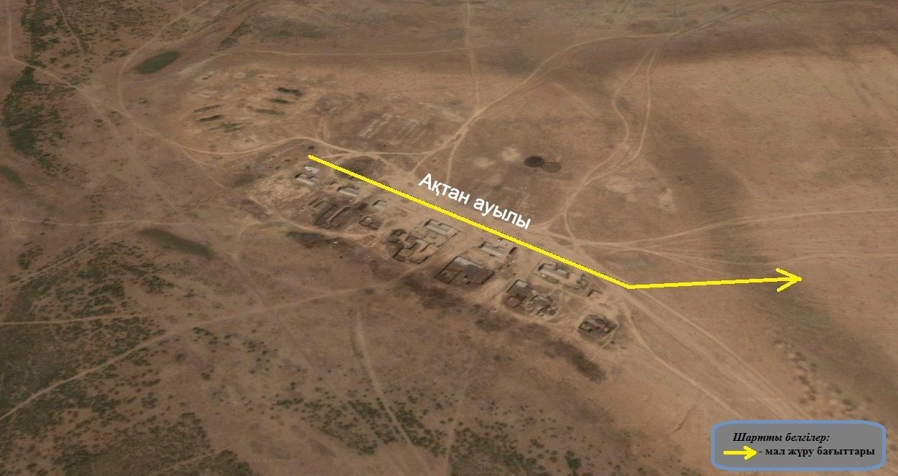

© 2012. Қазақстан Республикасы Әділет министрлігінің «Қазақстан Республикасының Заңнама және құқықтық ақпарат институты» ШЖҚ РМК